20$US

Suivez le raisonnement
1) Pliez un nouveau billet de 20$US de cette manière

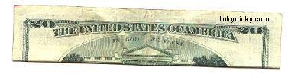
2) Pliez ensuite de cette façon

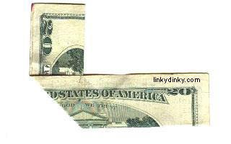
3) Pliez le côté par dessous de façon à former une flèche.

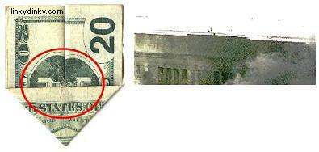
Apparaît alors le Pentagone en feu ! (cercle rouge)
4) Maintenant retournez-le pour voir l'autre face

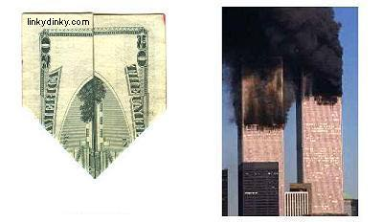
Les Twin Towers du World Trade Center sont en feu

Quelles sont les probabilités pour qu'un simple pliage sur un billet de 20
$ contienne accidentellement une représentation des deux attaques
terroristes?

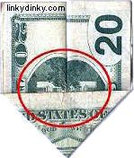 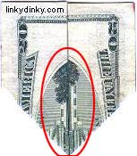
COïNCIDENCE?
Mais ce n'est pas tout?
Premièrement il y avait le Pentagone en feu
Deuxièmement les tours jumelles du WTC en feu...
Quelles sont les probabilités qu'un pliage en accordéon d'un billet de 20
$ contienne accidentellement le nom du commanditaire des attentats ?

